ASSUNTO: INDICO AO EXMO. SR. PREFEITO MUNICIPAL, DR. PAULO DE OLIVEIRA E SILVA, TROCA DE LÂMPADAS NA PRAÇA NOVE DE JULHO (HALF), NO CENTRO DE MOGI MIRIM.
DESPACHO

SALA DAS SESSÕES____/____/_____
PRESIDENTE DA MESA

INDICAÇÃO Nº DE 2023

SENHOR PRESIDENTE,
SENHORES (as) VEREADORES (as),

Tendo em vista, reclamações e reivindicações de moradores adjacentes e considerando os riscos de locais escuros.

INDICO AO EXMO. SR. PREFEITO MUNICIPAL, DR. PAULO DE OLIVEIRA E SILVA que seja realizado junto à Secretaria Competente as trocas de lâmpadas queimadas na Praça Nove de Julho, mais conhecida como Praça do Half, no Centro de Mogi Mirim.

SALA DAS SESSÕES “VEREADOR SANTO RÓTOLLI”, em 16 de fevereiro de 2023.

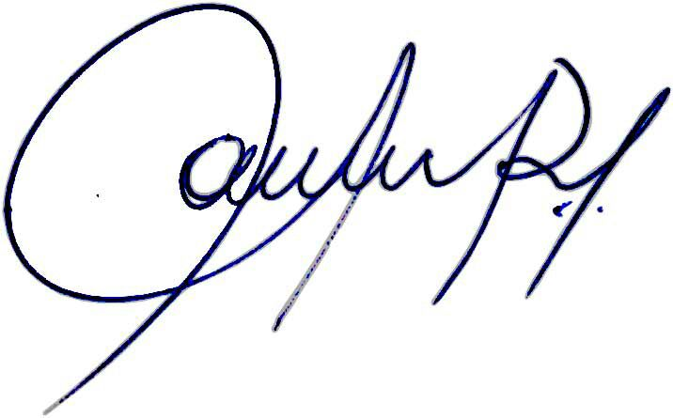

Vereadora e Investigadora da Polícia Civil Sonia Regina Rodrigues Módena
“Sonia Módena”
Presidente da Frente Parlamentar da Baixa Mogiana, Presidente da Comissão de Ética, Presidente da Comissão de Defesa e Direito dos Animais e membro da Frente Parlamentar da Agricultura e Agronegócio.

